**Контрольная работа по обществознанию за 1-ое полугодие**

**Вариант 1.**

**Обязательная часть.**

**1. К биологическим потребностям человека относятся потребности** в: А) самореализации; Б) самосохранении; В) самопознании; Г) самообразовании

**2. Личность — это:** а) любой представитель человеческого рода;   б) результат социального становления человека; в) совокупность социальных и биологических характеристик человека;

 г) любой талантливый человек

**3. Существуют различные понятия «экономика**». Что иллюстрирует экономику в значении «хозяйство»: А) законы функционирования рынка информационных услуг; Б) увеличение производства мыла; В) расчет изменения спроса на моющие средства; Г) прогноз развития добывающей промышленности

**4.** К экономической сфере относится: 1) потребление материальных благ;2) создание политических партий; 3) получение образования;  4) организация местного самоуправления.

**5.** Мастер К. по результатам работы за год получил от фирмы крупную денежную премию. Этот пример иллюстрирует отношения в сфере: 1) производства; 2) обмена; 3) распределения   4) потребления.

**6.** Место, где покупатели и продавцы обмениваются товарами и услугами, в экономике называется …: 1) базар; 2) рынок;    3) ярмарка;  4) магазин

**7.** К основным факторам (ресурсам) производства относится: А) капитал; Б) торговля; В) цена; Г) спрос

**Дополнительная часть.**

**«4»**

**8**. Допишите в схеме «Структура экономики» недостающие звенья:

**Экономика**

Обмен

**?**

Потребление

**?**

**9**. Установите соответствие ситуацией на рынке и ее последствием.

**СИТУАЦИЯ                                                    ПОСЛЕДСТВИЯ**

       А) Спрос растет, а предложение падает        1) Цены остаются неизменными

       Б) Спрос падает, а предложение растет         2) Цены падают

       В) Спрос и предложение остаются                 3) Цены возрастают

            неизменным

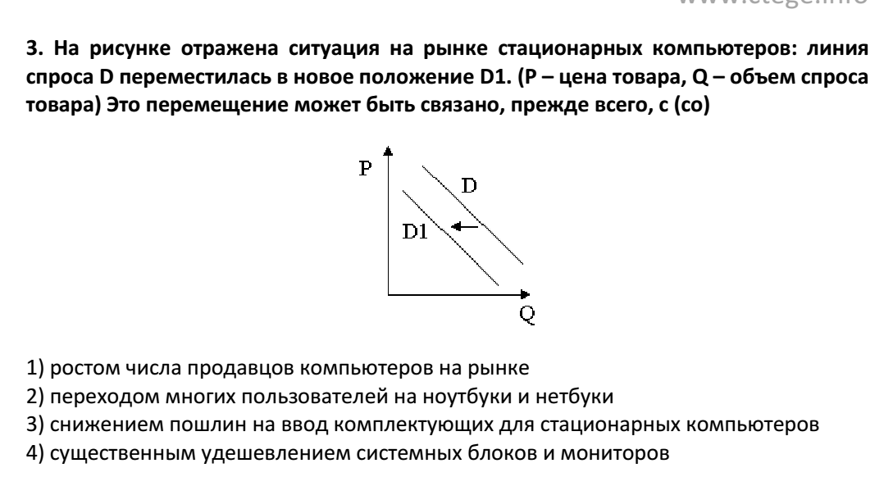**Внимание! Задание 10 и 11 выполняете на выбор**

**«5»**

**10**.

**11**. Верны ли следующие суждения об инфляции?

А) Инфляция представляет собой не обоснованный повышением качества, рост цен на товары и услуги

Б) Инфляция связана с наличием в стране избыточного объема денежной массы – «лишних» денег, не обеспеченных товарами и услугами.

**Варианты ответа**: 1) верно только А 2) верно только Б

3) верны оба суждения 4) оба суждения неверны

**Контрольная работа по обществознанию за 1-ое полугодие**

**Вариант 2.**

**Обязательная часть.**

**1. К социальным потребностям относится потребность человека** в: А) общении; Б) отдыхе;

В) питании; Г) красоте

**2. В отличие от индивида личность:** а) способна к рациональному мышлению;  б) обладает чувственным познанием; в) способна нести ответственность за свои поступки;   г) может изменять окружающий мир

**3.** **Существуют различные значения понятия «экономика».** Что относится к экономике как «науке»: А) производство косметических средств; Б) прогнозирование изменений спроса на энергоносители; В) продажа объектов недвижимости; Г) постепенное обесценивание денег

**4.** **«Рационально вести хозяйство**» означает …: 1) правильно расходовать ресурсы и получать наибольшую прибыль**;** 2) экономить средства; 3) копить материальные средства.

**5.** Гражданин Ф., покупая в магазине комплект мебели, расплатились кредитной картой. В данном случае деньги выступают как: 1) мера стоимости;   2) мировые деньги;    3) средство накопления;   4) средство обращения.

**6. Рынок регулирует отношения в сфере**: 1) производства;   2) потребления;   3) распределения;    4) обмена

7.   От чего зависит спрос и предложение: а) от товара; б) от цены; в) от покупателя; г) от продавца

**Дополнительная часть.**

**«4»**

**8**. Допишите в схеме недостающие звенья:

**Ресурсы экономики**

**?**

**земля капитал ? информация**

**9**. Установите соответствие между функцией денег и приме­ром, иллюстрирующим эту функцию: к каждой позиции, данной в первом столбце, подберите соответствующую по­зицию из второго столбца.

|  |  |
| --- | --- |
| **ФУНКЦИИ ДЕНЕГ** | **ПРИМЕРЫ** |
| А) Мера стоимости | 1. В магазине продаются те­левизоры на любой вкус: ма­ленькие за 6 тыс. рублей и большие плазменные за 25 тыс. руб. |
| Б) Средство обращения | 2. Гражданка М. купила на рынке все необходимые продукты для приготовления своего фирменного плова, заплатив за них 300 рублей. |
| В) Средство платежа. | 3. Семье Петровых за пять лет удалось скопить необходимую сумму и купить дачу недалеко от города |
| Г) Средство накопления. | 4. Фирма купила у гражда­нина Г. машину, переведя на его счет в банке необходи­мую сумму денег. |

**Внимание! Задание 10 и 11 выполняете на выбор**

**«5».**

**10**.

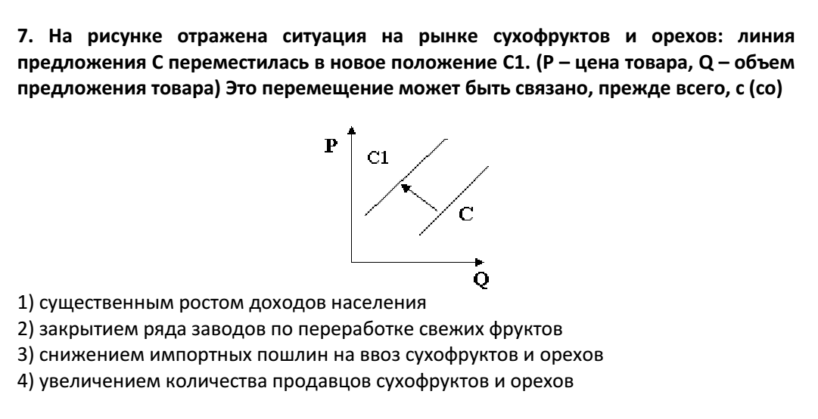

**11.** Верны ли следующие суждения о цене?

А. Цена зависит от спроса, но не зависит от предложения.

Б. На более редкие товары устанавливаются более высокие цены.

**Варианты ответа:**1) верно только А   2) верно только Б

3) верны оба суждения    4) оба суждения неверны